מטלה 7 – ראיה ממוחשבת (התאמת תבניות)

שאלה 1

מבקשים להשתמש בשיטת התאמת תבניות לזיהוי כתב עברי מודפס. מרחק המצלמה מן הדף הכתוב הוא כזה שגודל תבנית האותיות בתמונה (ותבניות היחוס) הוא 7x7 פיקסלים.
באיור (א) נתונה תבנית היחוס של האות 'ט', ובאיורים (ב) ו-(ג) מוצגות דוגמאות פגומות של אותה האות (שחור=1, לבן=0)
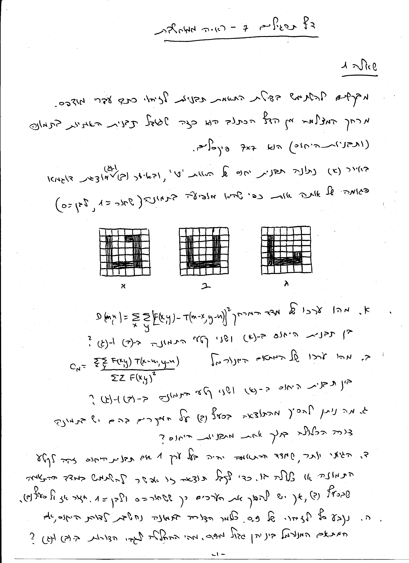
(א) מהו ערכו של מדד המרחק
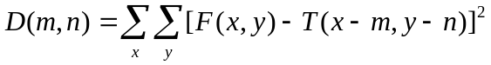
בין תבנית היחוס T מ-(א) לשני קטעי התמונה F ב-(ב) ו-(ג) ?
(ב) מהו ערכו של המתאם המנורמל הבא
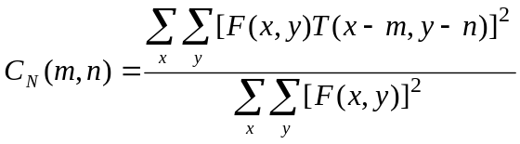
בין תבנית היחוס ב-(א) ושני קטעי התמונה ב-(ב) ו-(ג) ?
(ג) מה ניתן להסיק מן התוצאה בסעיף (ב) על המקרים שבהם יש בתמונה צורה שכלולה בתוך אחת מתבניות היחוס ?
(ד) הגיוני יותר, שמדד ההתאמה יהיה בעל ערך 1 רק אם תבנית היחוס זהה לקטע התמונה. כדי לקבל תוצאה זו, אפשר להשתמש במדד ההתאמה המנורמל שבסעיף (ב), אך יש להפוך את הערכים, כך ששחור=0 ולבן=1.
חזור אז על סעיף (ב)
לחילופין, אפשר להשתמש במדד ההתאמה המנורמל המוכר:
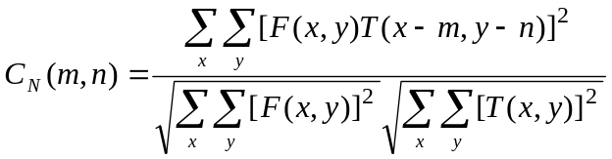
בדוק אם מקדם מתאם זה נותן את הערך הנכון בהשוואה בין דוגמאות (ב) ו-(ג) לאות הייחוס ב-(א) הן כאשר הרקע שחור והן כאשר הוא לבן
(ה) נקבע סף לזיהוי של 0.9. כלומר, הצורה שבתמונה נחשבת לצורת היחוס אם מדד ההתאמה המנורמל ביניהן גדול מ-0.9. מהי אז ההחלטה לגבי הצורות ב-(ב) ו-(ג) ?

שאלה 2
בתרגיל זה יש לממש בקוד את שיטת התאמת התבניות.
המטלה היא זיהוי כתב מודפס. הכתב לזיהוי מופיע בקובץ .unknown_text.dat כמו כן, נתונות תבניות יחוס של מספר אותיות: o_textכוללת את האות 'o', x_text את האות 'x', ובאופן דומה נתונות התבניות של האותיות 'i', 'v' ו-'k'.
(א) התכנית צריכה לקבוע אם הכתב לזיהוי מכיל את אותיות הייחוס, ואם כן, מהן קואורדינטות המקום של האותיות. התאמת התבניות נעשית, כזכור, בעזרת פעולת הקורלציה בין תמונת הכתב לזיהוי ותבנית היחוס: מזיזים את תבנית הייחוס על פני התמונה, ובכל הזזה מסכמים את מכפלת הנקודות המתאימות בתמונה ובתבנית הייחוס. לקבלת תוצאה נכונה יש לנרמל את הקורלציה. אז מתקבל ערך 1 לקורלציה אם ישנה התאמה מלאה, וערך קטן מ-1 ככל שתבנית הייחוס שונה מקטע התמונה אליו היא מושווית. הצג גרפית את מטריצת הקורלציה שמתקבלת בין תמונת הטקסט ותבנית האות 'o'.
(ב) הקובץ unknown_text_s.dat כולל את הכיתוב הקודם, לאחר שזה עבר הטיה (בסגנון Italic).
חזור על הפעולות בסעיף (א) כדי לקבוע אם אתיות הייחוס נמצאות בטקסט. האם כלל ההחלטה יכול להשאר 'ערך 1 למדד ההתאמה' ? אם לא, איזו תוספת יש לכלול כדי להשאיר את כלל ההחלטה 'ערך 1 למדד ההתאמה' ?
הערה: קבצי הנתונים כוללים מערכים דו-ממדיים של ערכים שלמים, שורה אחר שורה. שני הערכים הראשונים בקובץ הם ממדי התמונה. ניתן לקרוא אותם בעזרת הפונקציה read_data המצורפת.

שאלה 3

באיור נתונות אוסף דוגמאות. כל דוגמא מיוצגת על ידי שני מאפיינים 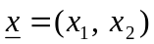.
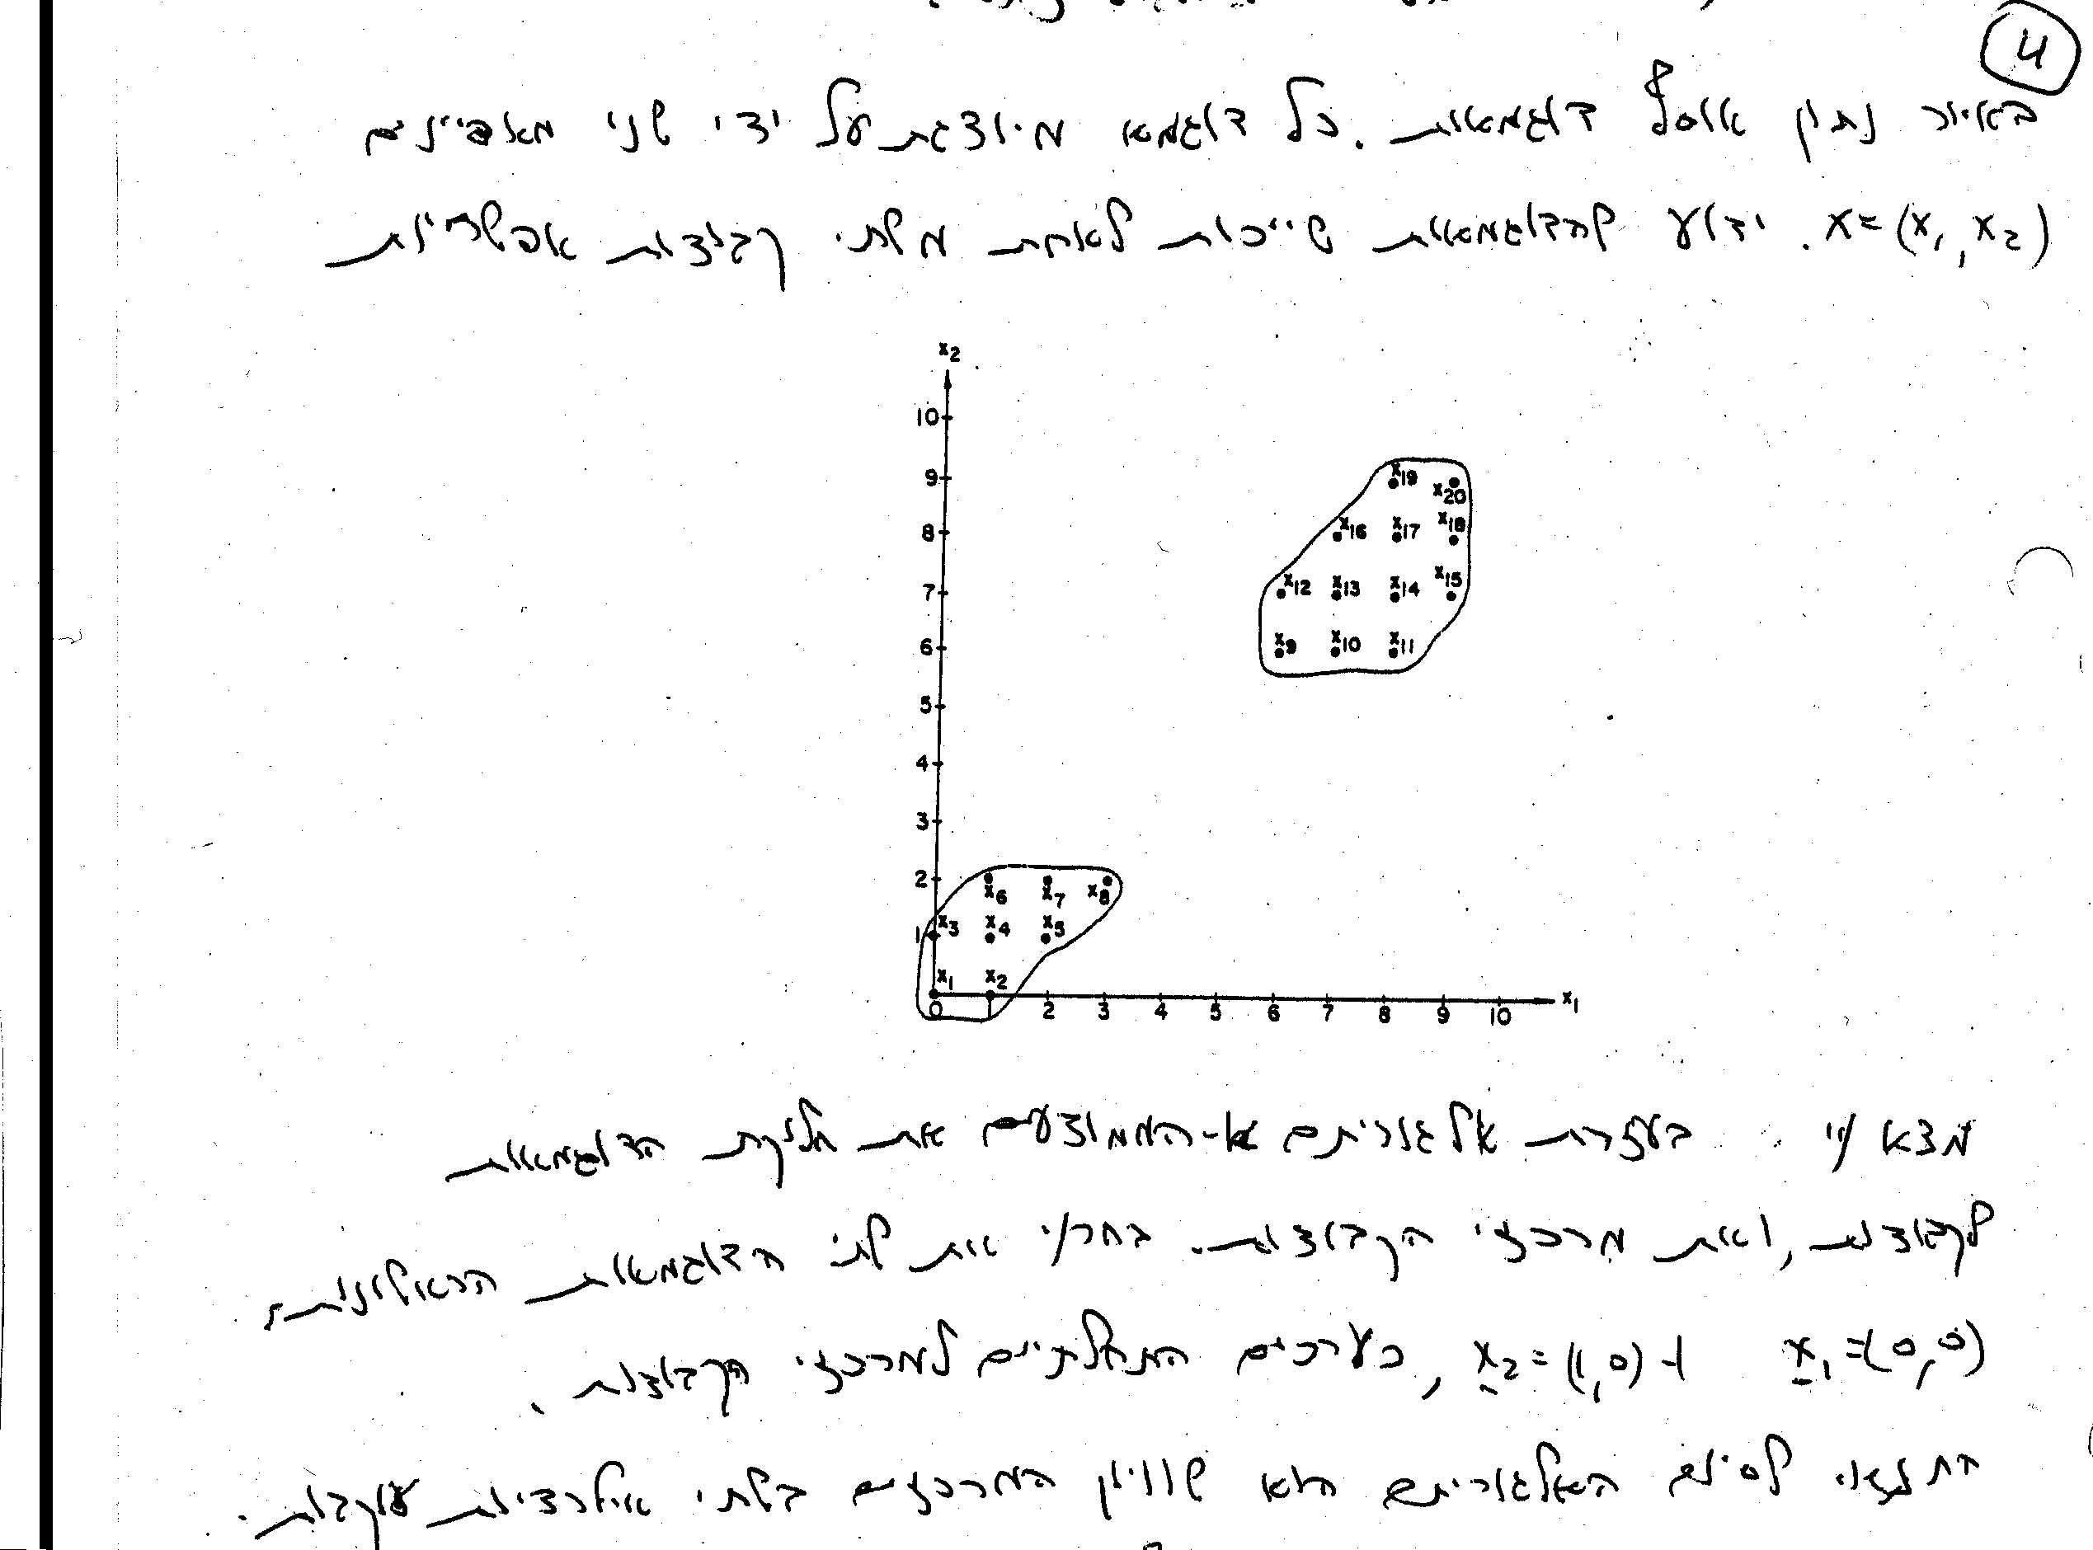
ידוע, שהדוגמאות שייכות לאחת משתי קבוצות אפשריות. מצא בעזרת אלגוריתם k-means את חלוקת הדוגמאות לקבוצות, ואת מרכזי הקבוצות. בחר את שתי הדוגמאות הראשונות, 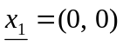ו-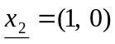,כערכים התחלתיים למרכזי הקבוצות.
התנאי לסיום האלגוריתם הוא שיוויון במרכזים בשתי איטרציות עוקבות.

שאלה 4

התייחס לגישת 'הפנים העצמיות' לזיהוי פנים:
(א) מהו התפקיד של הדוגמאות ממאגר הפנים ?
(ב) מהם המאפיינים שהאלגוריתם מחשב, וכיצד הם מחושבים ?
(ג) כיצד מיוצגת כל דוגמת פנים על סמך מאגר דוגמאות הפנים ?
(ד) האם האלגוריתם לזיהוי פנים זה מושפע מזוית הצילום, משינויי התאורה ומשינויים של הבעות הפנים ?
(ה) האם האלגוריתם לומד לאורך זמן (מאומן על ידי דוגמאות חדשות לזיהוי) ?

שאלה 5

הסבר את הדמיון המתמטי בזיהוי פנים בין היצוג על ידי 'פנים עצמיות' (התמרת קרונן-לואב) לבין התמרת פורייה:
(א) מדוע שתיהן נקראות התמרות לינאריות, ומהי המכפלה הפנימית בכל אחת מהן ?
(ב) מהו מקדם ההשלכה בכל אחת מן ההתמרות ?
(ג) מהו הבסיס האורתוגונאלי בשתי ההתמרות, ומהי המשמעות של אורתוגונאליות ?
(ד) השווה את שתי ההתמרות מבחינת היות הבסיס תלוי נתונים.

